CONFIGURAÇAO DO ACBR DEPOIS DE INSTALADO.
CLIQUE EM MONITOR E OLHE ESSAS CONFIGURAÇOES ESTAO MARCADAS.
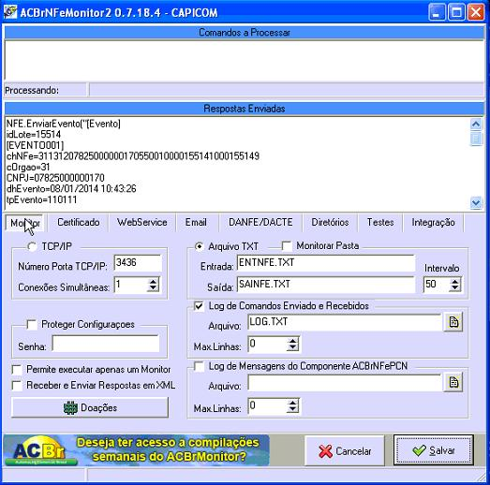

CLIQUE EM CERTIFICADO E VEJA SE O CERTIFICADO ESTA NA MAQUINA.
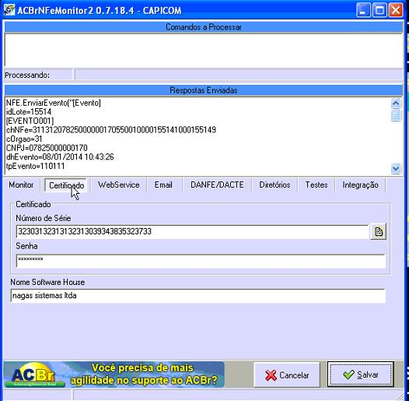

CLIQUE EM WEBSERVICE E OLHE AS CONFIGURAÇOES.

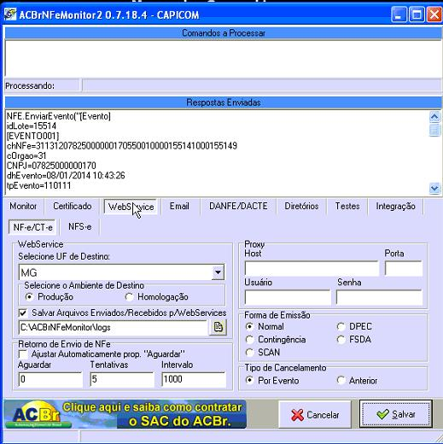

CLIQUE EM DANFE/ E CONFIGURE COM ESTA NA IMAGEM
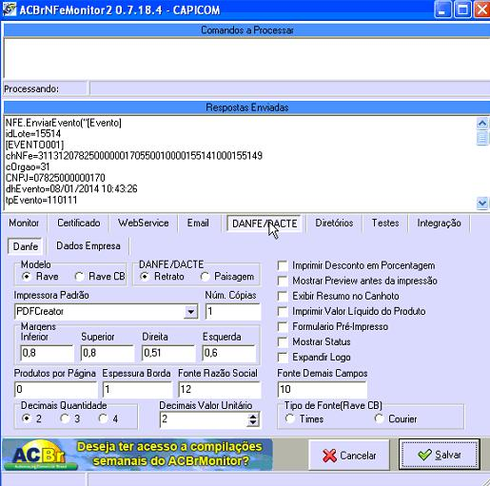

DEPOIS DE TER CONFIGURADO TUDO CORRETO CLIQUE EM TESTES.

